La chiesa è
un luogo sacro:

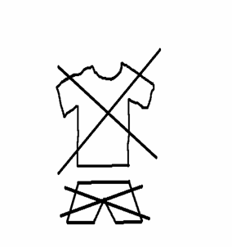 | Presentatevi  decorosamente …
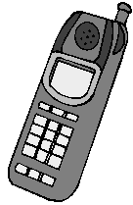 | … spegnete i telefonini,  o perlomeno le suonerie …

… e non masticate gomme o alimenti. Grazie.

